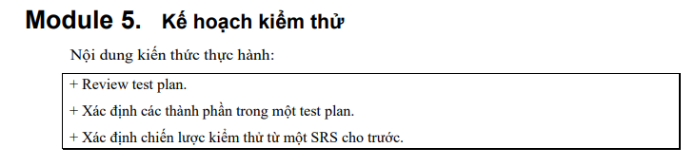
Bài 1.
Tự tìm một test plan bất kỳ hoặc được cho sẵn, kiểm tra xem test plan này có đủ các mục theo chuẩn IEEE không, nếu thiếu thì là thành phần nào.
Đề mục chính | Đề mục con | Chỉ số đề mục tương ứng  (trong test plan sample)
1. Introduction | Purpose | 1. INTRODUCTION  1.1. Purpose
 | Background information | 1. INTRODUCTION  1.4. Background information
 | Document reference | 1. INTRODUCTION  1.3. References
 | Scope of testing | 1. INTRODUCTION  1.5. Scope of testing
 | Constraints | 1. INTRODUCTION  1.6. Contraints
 | Risk list | 1. INTRODUCTION  1.7. Risk List
2. Requirement for test |  | 2. REQUIREMENTS FOR TEST
3. Test strategy | Test types | 3. TEST STRATEGY  3.1. Test Types
 | Test stage | 3. TEST STRATEGY  3.2. Test Stages
 | Completion criteria | 2. REQUIREMENTS FOR TEST  2.2. Acceptance Test Criteria
 | Test tool | 3. TEST STRATEGY  3.3. Tools
4. Resource | Human resource | 4. RESOURCE  4.1. Human Resource
 | System | 4. RESOURCE  4.1. Hardwares and Softwares
5. Milestones |  | 5. TEST MILESTONES
6. Deliverables | Product deliverable name | 6. DELIVERABLES
 | Deliverable date | 6. DELIVERABLES

